Обобщающий урок по теме «Тепловые явления» в 8 классе.
Тема: Обобщающий урок по теме «Тепловые явления».
Класс: 8.
Цель: обобщить и систематизировать изученный материал по теме «Тепловые явления».
Задачи:
- Образовательные: учить учащихся грамотно излагать свои мысли;
- проверить усвоение учащимися физических формул; выявить уровень сформированности умений, учащихся решать типовые, а так же нестандартные задачи на тепловые процессы.
- Воспитательные: повысить познавательный интерес учащихся к данной теме и предмету в целом, создать условия для практического применения знаний, умений, навыков по изученным темам. Развивать интерес к изучению окружающего мира через уроки физики. Приучать учащихся к культуре общения на уроке в формате видеоконференции
- Развивающие: Развивать самостоятельность мышления, воспитывать чувство ответственности, воспитывать культуру умственного труда. Продолжить развивать умения анализировать условия заданий, обобщать изученный материал.

Планируемые результаты:
Предметные: Формирование умения применять теоретические знания по физике на практике по теме: «Тепловые явления. Изменение агрегатных состояний вещества»
Метапредметные: Формирование умений воспринимать, перерабатывать и предъявлять информацию в словесной, образной, символической формах, анализировать и перерабатывать полученную информацию, выделять основное содержание прочитанного текста, находить в нём ответы на поставленные вопросы. Показать связь физики с другими предметами
Личностные:
- Мотивация образовательной деятельности на основе личностно-ориентированного подхода. Формирование познавательных интересов, интеллектуальных и творческих способностей учащихся;
- Формирование умений воспринимать, перерабатывать и предъявлять информацию в словесной, образной, символической формах, анализировать и перерабатывать полученную информацию в соответствии с поставленными задачами, выделять основное содержание прочитанного текста, находить в нем ответы на поставленные вопросы и излагать его;
- Формирование у каждого ученика навыка самоконтроля.
- Соотнесение теоретических и практических знаний
Тип урока: урок обобщения и систематизации.
Методы и приемы: Словесно-графический, наглядный, практический.
Оборудование: компьютер с выходом в интернет, google-форма, видеофрагмент с экспериментом. Оборудование обучающихся: компьютер или другое техническое устройство с возможностью проведения видеоконференции

Этапы деятельности: | Деятельность педагога | Деятельность обучающихся | Примечание
Организационный момент | Учитель приветствует обучающихся. | Обучающиеся настраиваются на работу. | 1 мин
Целеполагание урока/ мотивирование к деятельности | Учитель: «Томас Эдисон – изобретатель лампы накаливания, должно быть, завидовал светлячкам. Почему? Свет светлячка отдает 100 % КПД, тогда, как лампочка не более 10 %, остальная энергия превращается в тепло и уходит в никуда. Светлячок излучает незначительное количество инфракрасных и ультрафиолетовых лучей. Поэтому свет светлячка «холодный» и считается идеальным.  Сегодня на уроке мы проверим, какова глубина вашего понимания основных вопросов о тепловых процессах и насколько вы умеете применять полученные знания при решении не совсем обычных теоретических и практических заданий». | Воспринимают информацию, сообщаемую учителем. | 1 мин.
Актуализация знаний | Терминологический опрос.  Испарение – это …….  Относительная влажность ……….  Абсолютная влажность ……….  Плавление – это процесс……….  Кипение – это процесс………  Кристаллизация – это процесс………  Почему в ветреную погоду почва просыхает быстрее?  Почему столбик термометра, обмотанный тканью, смоченный спиртом, падает? | Учащиеся выполняют задания. | 3 мин.
Основная часть:
 | Учитель просит обучающихся выслушать текст и найти физические ошибки и исправить их, объяснив физическую сущность процессов.  В яркий солнечный день ребята отправились в поход. Чтобы было не так жарко, ребята оделись в темные костюмы. Сначала дорога шла по песчаному берегу реки. Песок был сухим и чистым. Идти было легко. Дальше путешественники свернули на луг и пришлось сбавить шаг.  На ночлег расположились на берегу реки. К вечеру стало свежо, но после купания стало теплее. На дне реки лежал большой камень, трое ребят с трудом подняли его в воде, зато легко выбросили на берег. Над костром подвесили два чайника: темный и светлый. В светлом чайнике вода закипела быстрее. Ребята налили себе горячий чай в железные кружки и с удовольствием пили его не обжигаясь.  Анализ графика.  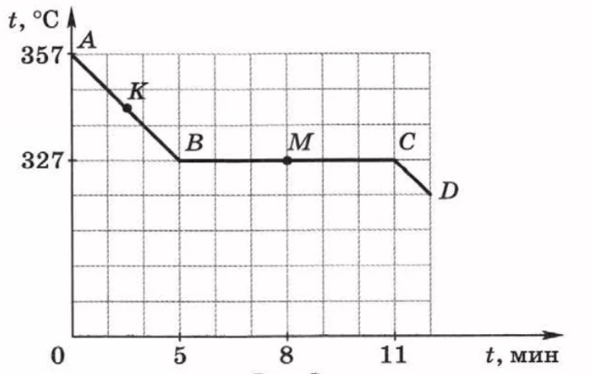  Какую информацию можно получить, используя график?  - в каком состоянии находилось тело в начальный момент времени?  - при какой температуре?  - сколько времени продолжалось охлаждение тела?  - сколько времени длился процесс кристаллизации?  - до какой температуры охладилось тело? | Обучающиеся слушают текст и озвучивают свои ответы, аргументируя их  Обучающиеся анализируют график, отвечают на вопросы | 8 мин.
Динамическая пауза | Учитель предлагает обучающимся посмотреть видеофрагмент, пройдя по ссылке | Обучающиеся смотрят видеофрагмент, способствующий снятию напряжения с глаз. https://yadi.sk/i/FkCMLfpecVo3t | 2 мин.
 | Экспериментальный тур (Объяснение эксперимента)  Учитель предлагает посмотреть видеофрагмент с экспериментом и объяснить увиденное.  - в лапке штатива зажмем кусочек х/б ткани, смоченной водой. Обольем его спиртом и подожжем. Ткань не горит. Почему? | Обучающиеся физически обосновывают результаты, полученные в эксперименте | 5 мин.
 | Решение задач. № 625, 626 | Обучающие выполняют задание | 9 мин.
Анализ результатов деятельности (рефлексия урока) | Учитель предлагает обучающимся пройти по ссылке (https://docs.google.com/forms/d/e/1FAIpQLSd2WJrSUf4GceXweUUOSAtBMCNgLDzGzlxst-u0xKJ4htirww/viewform?usp=sf_link) и заполнить гугл-форму с вопросами, позволяющими провести анализ прошедшего урока .  Учитель благодарит обучающихся за урок. Свои оценки ученики увидят отправив гугл-форму | Обучающиеся проходят по ссылке и отвечают на вопросы | 1 мин.

